Муниципальное автономное дошкольное образовательное учреждение «Детский сад №8 «Белоснежка»

Консультация для родителей
«ХАРАКТЕР ВОСПИТАНИЯ И МОРАЛЬНЫЙ КЛИМАТ
В СЕМЬЕ»

воспитатель
Пушкарева Салтанат Амангельдиновна

г. Мегион 2022

Воспитание – это сотрудничество, взаимодействие, взаимовлияние, взаимообогащение детей и взрослых. При этом каждая семья обладает большими или меньшими воспитательными возможностями, то есть различным воспитательным потенциалом. От этого потенциала и зависят результаты воспитания.
В связи с особой воспитательной ролью семьи, возникает вопрос о том, как сделать так, чтобы максимизировать положительные и свести к минимуму отрицательные влияния семьи на воспитание ребенка. Для этого необходимо точно определить внутрисемейные социально-психологические факторы, имеющие воспитательное значение.
Для полноценного развития личности ребенка, в семье должны складываться благоприятные детско-родительские отношения. Дети, растущие в атмосфере любви и понимания, имеют меньше проблем со здоровьем и трудностей в обучении, растут доброжелательными, общительными, и открытыми, а нарушение детско-родительских отношений ведет к формированию различных психологических проблем (агрессивность, тревожность, лживость) и комплексов.
В каждой семье складывается определенная система воспитания, которая представляет собой целенаправленные воспитательные воздействия, осуществляемые родителями с целью формирования определенных качеств и умений у детей. Совокупность способов общения с ребенком, методов и приемов воспитания, строгость родительского контроля и наличие эмоциональной поддержки определяют стиль семейного воспитания.
Существует 3 основных стиля воспитания:
-авторитарный,
-демократичный,
-либеральный.
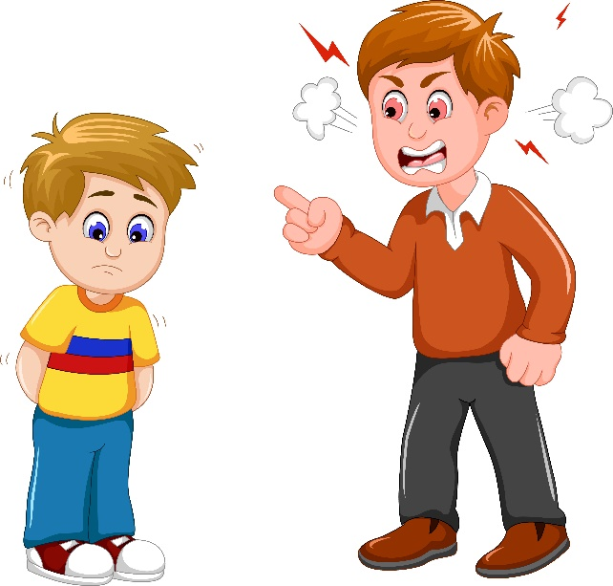
Они по-разному влияют на формирование и развитие личности ребенка. При авторитарном стиле, родители требуют от ребенка беспрекословного подчинения их воле и авторитету, требовательны к четкости выполнения приказов. Они контролируют все сферы жизни ребенка, ограничивая его самостоятельность и принимая за него все решения. При этом доминирующими воспитательными методами являются требование, приказ и принуждение, сопровождаемые жестким контролем, суровыми запретами и физическими наказаниями.
Такие родители относятся к своему ребенку эмоционально холодно, уделяют ему мало времени и очень редко его хвалят. Этот стиль воспитания порождает у одних детей: враждебность, агрессивность и раздражительность, у других – подозрительность, неуверенность в себе, нерешительность, пассивность и робость. Дети в таких семьях обычно замыкаются в себе, их общение с родителями нарушается, происходит отчуждение от родителей, возникает чувство своей незначительности и нежеланности в семье. Дети из таких семей редко относятся к людям с доверием, испытывают трудности в общении и часто сами жестоки.
Рекомендации для родителей, применяющих авторитарный стиль воспитания:
• откажитесь от приказов, угроз и физического наказания;
• не предъявляйте ребенку завышенных требований;
• замените приказы и требования, просьбами и предложениями;
• учитывайте интересы и желания ребенка;
• будьте немного уступчивее по отношению к ребенку;
• не ограничивайте самостоятельность ребенка;
• поддерживайте с ребенком теплые и доверительные отношения.
Сторонники демократичного стиля воспитания поощряют ответственность и самостоятельность своих детей, учитывают их интересы и желания, доверяют своему ребенку. Ведущим типом взаимоотношений является сотрудничество, родители общаются с детьми на равных и видят свою задачу в координации их действий и в оказании помощи. Они не приказывают, а просят о выполнении поручений, не ущемляя прав ребенка.
Контроль, основанный на разумной заботе, способствует тому, что дети прислушиваются к объяснениям и просьбам родителей. Благодаря этому, в семье складываются теплые и дружеские отношения. Этот стиль воспитания способствует развитию у детей доброжелательности, самостоятельности, активности, инициативности, решительности и ответственности. По сравнению с другими детьми, они более уравновешены, открыты, общительны, дружелюбны, добры, уверены в себе, креативны, способны к сочувствию и сопереживанию. У этих детей развивается высокая самооценка.
При либеральном стиле воспитания ребенок предоставлен самому себе. Он практически не знает запретов и ограничений со стороны родителей, поскольку они уделяют ему мало времени, не вмешиваются в его дела, не интересуются его проблемами, предоставляют ему много самостоятельности. Такие родители отличаются низкой требовательностью и слабым контролем. Они не умеют или не желают заниматься воспитанием детей, их забота носит формальный характер. В семье наблюдается отсутствие эмоциональных связей, отчужденность, безразличие к делам и чувствам другого. Дети в таких семьях вырастают эгоистичными, конфликтными, агрессивными, непослушными, слабовольными, не уверенными в себе, импульсивными, чувствуют себя заброшенными и ненужными. Они не способны устанавливать прочные эмоциональные связи, учитывать интересы других людей, не готовы к ограничениям и ответственности, плохо социализируются в обществе.
Рекомендации для родителей, использующих либеральный стиль воспитания:
• уделяйте больше внимания воспитанию своих детей;
• интересуйтесь их проблемами и успехами;
• оказывайте ребенку помощи в преодолении трудностей и решении проблем;
• чаще контролируйте поведение ребенка;
• создайте в семье атмосферу любви, тепла и доверия.
Наиболее оптимальным является демократичный стиль воспитания, при котором в ребенке ценится его самостоятельность, к нему проявляется доверие и уважение. А вот ослабление родительского контроля, как и его гипертрофия, способствует формированию пассивной и неуверенной в себе личности, а также нарушают процесс социализации ребенка в обществе. Для того чтобы исправить сложившуюся ситуацию, необходимо, чтобы родители осознали свои ошибки и стремились скорректировать свой стиль воспитания.
Большое значение имеет согласованность родительских взглядов на воспитание. В полных семьях, родители иногда придерживаются различных стилей воспитания. Например, отец может быть достаточно авторитарным, а мать – заботливая и разрешающая. Или одна бабушка говорит одно, другая другое, а родители придерживаются третьей тактики воспитания, требуя от ребенка взаимоисключающих форм поведения. Ребенок в этом случае не понимает, что на самом деле правильно, а что нет, он ни в чем не может быть уверен, а значит, не ощущает себя в безопасности. Из-за такого противоречивого воспитания, ребенок живет в состоянии психологического стресса, у него могут возникнуть неврозы или различные нарушения в поведении. Поэтому необходимо выработать единый стиль воспитания и придерживаться одной тактики поведения, чтобы ребенок не видел противоречий в позициях родителей. Важно, чтобы между родителями были гармоничные отношения. Тогда прийти к согласию по вопросам воспитания будет гораздо легче.
Рекомендации для родителей «Как стать другом своему ребенку».
1. Прежде всего – сдерживайтесь от сиюминутного проявления гнева и жестокости.
2. Прислушивайтесь к своему ребёнку, старайтесь услышать и понять его. Вникните в проблему ребёнка. Не обязательно соглашаться с точкой зрения ребёнка, но благодаря родительскому вниманию он почувствует свою значимость и ощутит своё человеческое достоинство. Пожалуйста, помните, что перед вами маленький, беззащитный, зависимый от вас человек, не имеющий права ответить адекватно на вашу жестокость.
3. Принимайте решение совместно с ребёнком, а также дайте ему право принимать самостоятельные решения: ребёнок охотнее подчиняется тем правилам, которые устанавливал он сам. (При этом мы не отрицаем, что некоторые решения могут принимать только родители.) Предоставьте ребёнку право выбора, чтобы он реально почувствовал, что волен сам выбирать из нескольких возможностей.
4. Постарайтесь предупредить ситуацию или изменить её так, чтобы ребёнку не нужно было бы вести себя неправильно.
5. Предоставляйте ребёнку возможность отдохнуть, переключиться с одного вида деятельности на другой.
6. Требуя что-то от ребёнка, давайте ему четкие и ясные указания. Но не возмущайтесь, если ребёнок, может быть, что-то не понял или забыл. Поэтому снова и снова, без раздражения, терпеливо разъясняйте суть своих требований. Ребенок нуждается в повторении.
7. Не требуйте от ребенка сразу многого, дайте ему постепенно освоить весь набор ваших требований: он просто не может делать всё сразу.
8. Не предъявляйте ребёнку непосильных требований: нельзя от него ожидать выполнения того, что он не в силах сделать.
9. Не действуйте сгоряча. Остановитесь и проанализируйте, почему ребенок ведет себя так, а не иначе, о чем свидетельствует его поступок.
10. Подумайте, в чем трудность ситуации, в которую попал ребёнок? Чем вы можете ему помочь в этой ситуации? Как поддержать его? Как его успокоить?
Пусть основным методом воспитания будет любовь и доверие, а не насилие!

